

TÜRKSAT UYDU HABERLEŞME KABLO TV VE İŞLETME A.Ş.

Dijital Kimlik Doğrulama Projesi

Proje Tanıtım Dokümanı

Sürüm: 2.0

# Revizyon Bilgileri

|  |  |  |  |
| --- | --- | --- | --- |
| **Revizyon No:** | **Revizyon Tarihi** | **Revizyonu Yapan** | **Revizyon Nedeni** |
| **RVZ.1** | 18.01.2023 | Fatih Ervural | İlk versiyon |
| **RVZ.1.0** | 20.01.2023 | Fatih Ervural | Entegrasyon noktası ve risk haritası eklendi. |
| **RVZ.2.0** | 27.01.2023 | Fatih Ervural | Yazılım Güvenlik Gereksinimleri eklendi. |

İçindekiler

Revizyon Bilgileri ii

1. Giriş 1

1.1. Dokümanın Amacı 1

2. Amaç ve Kapsam 1

2.1. Projenin Amacı 1

2.2. Projenin Kapsamı 1

2.2.1.Faz 1 Kısa Kapsamı 1

2.2.2.Faz 2 Kısa Kapsamı 2

2.2.3.Faz 3 Kısa Kapsamı 3

2.2.4.Faz 4 Kısa Kapsamı 4

3. Varsayımlar ve Kısıtlar 6

4. Paydaşlar ve Beklentiler 7

5. Görev ve Sorumluluklar 8

6. Yönetim Planı 9

6.1. Gereksinim Yönetim Planı 9

6.2. Değişiklik Yönetim Planı 9

6.3. Yazılım Geliştirme Yönetim Planı 9

6.4. Entegrasyon Yönetim Planı 9

6.5. Konfigürasyon Yönetim Planı 9

6.6. Test Planı 9

6.7. Alt Yapı Planı 10

7. Zaman Planı 10

8. Risk Planı 10

8.1. Risk Haritası 11

9. EK DOKÜMANLAR 12

9.1. Analiz Dokümanları 12

# Giriş

## Dokümanın Amacı

Bu doküman, Dijital Kimlik Doğrulama Projesinin amacını, paydaşlarını, proje ekibinin görev ve sorumluluklarını, üst seviyede proje kapsamında yürütülecek faaliyetleri, yönetim, zaman ve risk planı tanımlamaktadır.

# Amaç ve Kapsam

## Projenin Amacı

BTK Yönetmeliğine uyum sağlayarak abonelik süreçlerinin düzenlenmesi ve abonelik sözleşmesinin abone/Türksat tarafından onaylanması/imzalanmasını sağlamak, manuel işlemlerde oluşan kağıt israfı ve zaman kaybının önüne geçmek, aynı zamanda abonelik başvuru sürecini çeşitlendirerek satışları artırmaktır.

## Projenin Kapsamı

Proje 3 fazdan oluşmaktadır. Faz tanımları aşağıda maddeler halinde verilmiştir.

|  |  |  |
| --- | --- | --- |
| **Faz 1** | Açıklama | E-Devlet Kapısı Yöntemi |
| Hedef Canlıya Alma | 01.07.2022 |
| **Faz 2** | Açıklama | TCKK Yöntemi |
| Hedef Canlıya Alma | 01.09.2022 |
| **Faz 3** | Açıklama | Yapay Zekâ Yöntemi |
| Hedef Canlıya Alma | 01.12.2022 |

### 2.2.1.Faz 1 Kısa Kapsamı

* Müşteri, abonelik başvurusu sonrası E-Devlet aracılığı ile kimliğini doğrulayarak, sözleşme onaylama işlemi yapabilecektir.
* Müşteri, E-Devlet aracılığı ile, “Başvuru” durumunda olan Abonelik sözleşmesi için “Onay” işlemi yapabilir. Ayrıca abonelik sözleşmesi ve hizmeti için “İptal Etme” işlemi yapabilir.
* Müşteri, E-Devlet aracılığı ile Onayladığı veya Ret ettiği başvuruları E-Devlet üzerinde görebilecektir.
* Müşteri, E-Devlet aracılığı ile Onayladığı başvurusu için Görüntüle işlemi yapabilecektir.
* Müşterinin başvuru durumunda hizmetlerinin dışında, E-Devlet kanalı ile Onaylamadığı veya İptal etmediği hizmetler E-Devlet tarafında listelenmeyecektir.
* E-Devlet tarafında Onaylanan bir başvuru için, Türksat yetkilisi tarafından da sözleşmenin NES (Nitelikli Elektronik Sertifika) ile Communicator imza portali veya Tablet üzerinden TCKK ile imzalanması gerekmektedir.
  + Gerekli imza işlemleri için ilgili kişilere hatırlatma için eposta gönderimi sağlanır.
* Türksat yetkili imzası sonrası PAdES LTV formatında işlem belgesi oluşturularak, başvuru sahibinin doğrulanmış telefon numarasına SMS olarak bir link üzerinden ulaşabileceği şekilde gönderim sağlanır.
* İmza işlemleri tamamlandığı anda elektronik ortamda onay/imza işlemleri tamamlanan belge TEAS (Türksat Elektronik Arşiv Sistemi) sistemine otomatik olarak yüklenir.

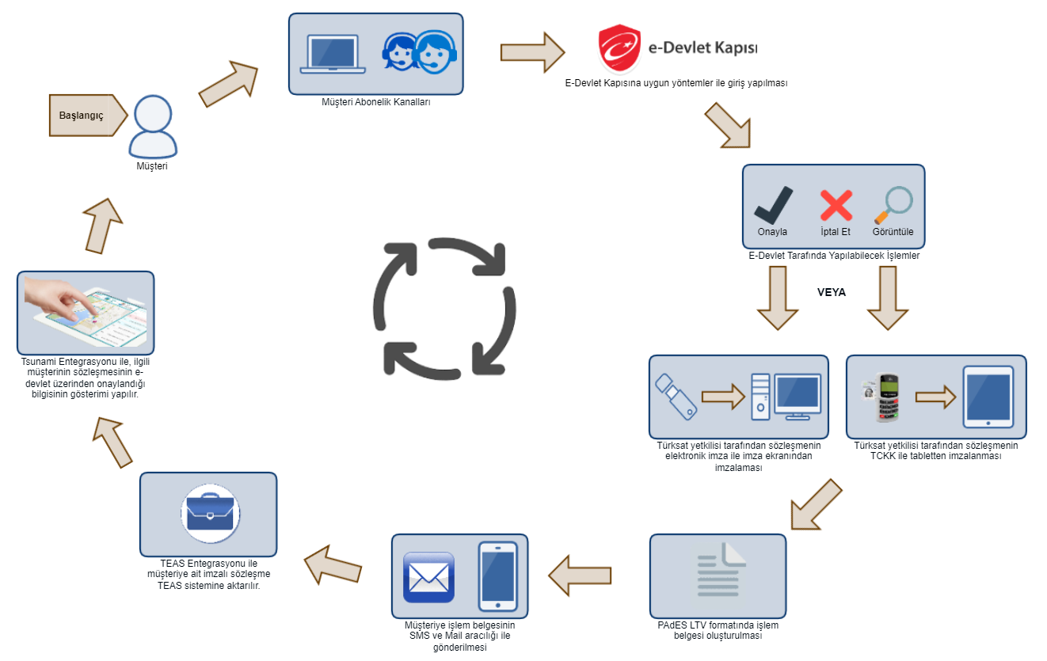

### 2.2.2.Faz 2 Kısa Kapsamı

* Müşteri, abonelik başvurusu sonrasında Kart okuyucu cihaz vasıtasıyla TCKK ile kimliğini doğrulayarak, sözleşme imzalama işlemini kapıda/ofiste yapabilecektir.
* Müşterinin TCKK yöntemini kullanabilmesi için T.C. Çipli Kimlik Kartı olması ve e-devlet üzerinden öğrenilebilecek olan TCKK PIN kodunu biliyor olması gerekmektedir.
* Başvuru sonrasında, MDM üzerinden tabletlere yüklenmiş olan “Yeşil Sözleşme” adlı uygulama ile Kart okuyucu cihaz bağlantısı sağlanarak kapıda/ofiste imza işlemi karşılıklı olarak yapılacaktır.
* İlk olarak tablet üzerinden başvuru durumundaki hizmet numarası sorgulanır. Sorgu sonucunda müşteriye ait temel bilgiler gösterilir. Sonrasında hizmet numarası ile ilişkili olan sözleşme ekrana yansıtılır. Müşteriye sözleşmesi gösterilir.
* Sözleşme gösterim adımından sonra ilk olarak müşteriye ait çiplik kimlik kartı cihaza takılır ve kart PIN kodu girilerek müşteri kimliği doğrulanmış olur ve Türksat yetkilisi imza adımına geçilir.
* Türksat yetkilisi çipli kimlik kartı cihaza takılır ve kart PIN kodu girilir.
* Karşılıklı olarak imza işlemleri tamamlanmış olur.
* İmzalı sözleşme müşteriye SMS olarak bir link üzerinden ulaşabileceği şekilde gönderilir.
* İmza işlemleri tamamlandığı anda elektronik ortamda onay/imza işlemleri tamamlanan belge TEAS (Türksat Elektronik Arşiv Sistemi) sistemine otomatik olarak yüklenir.

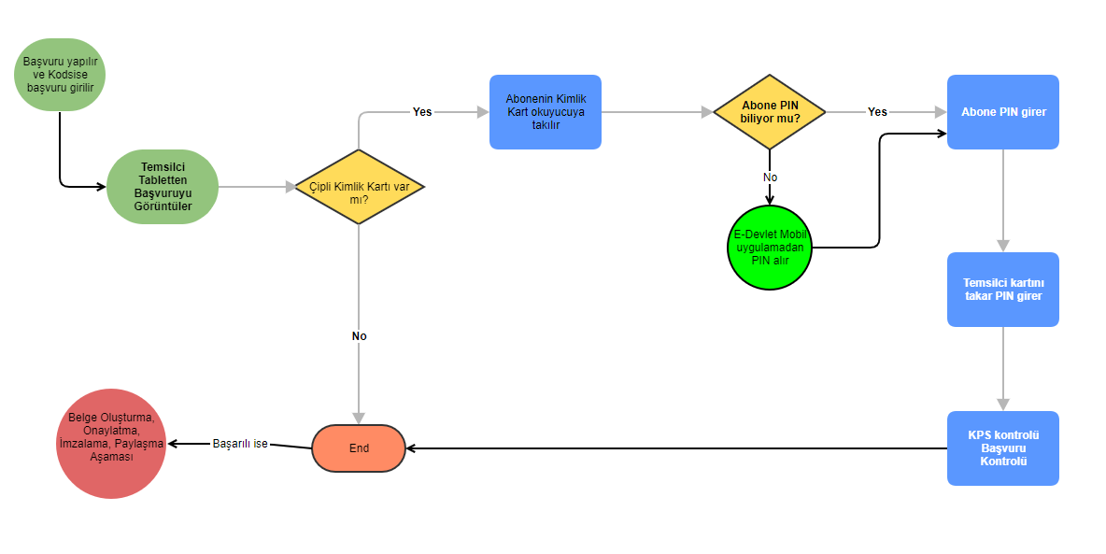

TCKK Yöntemi

### 2.2.3.Faz 3 Kısa Kapsamı

* Müşteri, abonelik başvurusu sonrasında Kablo Mobil uygulamasına giriş yapar.
* Müşterinin bu yöntemi kullanabilmesi için T.C. Çipli Kimlik Kartı ve NFC teknolojisine sahip bir cep telefonu bulundurması gerekmektedir.
* Kablo Mobil içerisinde Başvuru durumunda hizmet var ise “Abonelik Sözleşmesi Onay” ekranı otomatik açılır.
* Açık durumda bir hizmet var ise başvuru durumunda bulunan hizmet seçimi yapılması gereklidir.
* Abonelik sözleşmesi Onay işlemine geçmeden önce Telefon numarası doğrulama adımının başarılı bir şekilde geçilmesi gerekmektedir.
* Telefon numarası doğrulandıktan sonra “Açık Rıza Metni” okunup onaylanması gerekmektedir.
* Telefon numarası doğrulama ve açık rıza metni onayı sonrasında Kimlik doğrulama işlemlerine geçiş yapılır.
* Sırasıyla Çipli Kimlik Kartı ön yüz, arka yüz ve NFC bilgileri uygulamanın yönlendirmesi ile okutulur.
* Abonelik sözleşmesi ekrana getirilir. İşleme devam edebilmek için müşteriden bu adımda onay vermesi beklenir.
* Müşteri onayı sonrasında “Yüz Doğrulama” adımına geçilir. Uygulamanın yönlendirmesi ile yüz doğrulama işlemleri yapılır.
* Metin okuma aşamasına geçilir. Müşteriden 30 sn. içerisinde sessiz bir ortamda sesli bir şekilde BTK yönetmeliği gereği okunması istenen metnin okunması istenir.
* Oluşan belgeye tüm doğrulama işlemleri derc edilir.
* Müşteri tarafında işlemler tamamlanır.
* Kablo Mobil üzerinden müşteri tarafından onaylanan bir başvuru için, Türksat yetkilisi tarafından da sözleşmenin NES (Nitelikli Elektronik Sertifika) ile Communicator imza portali veya Tablet üzerinden TCKK ile imzalanması gerekmektedir.
* Onay/İmza işlemleri tamamlandıktan sonra müşterinin doğrulanmış telefon numarasına onay/imza işlemleri tamamlanan sözleşme bir link üzerinden ulaşabileceği şekilde SMS ile iletilir.
* İmza işlemleri tamamlandığı anda elektronik ortamda onay/imza işlemleri tamamlanan belge TEAS (Türksat Elektronik Arşiv Sistemi) sistemine otomatik olarak yüklenir.

|  |
| --- |
| **Üst Seviye İş Kırılımı** |
| Abonelik Başvurusu |
| Yöntem Seçimine Göre Özel Süreçler |
| * E-Devlet Kapısı Entegrasyon Süreçleri |
| * TCKK Tablet ve Kart Okuyucu Geliştirme Süreçleri |
| * Kablo Mobil Geliştirme Süreçleri |
| * Communicator Geliştirme Süreçleri |
| Müşteri Onay/İmza Süreci |
| Türksat Yetkilisi Onay/İmza Süreci |
| Belge Oluşturma Süreci |
| SMS Entegrasyon Süreci |
| TEAS Entegrasyon Süreci |
| Raporlama Süreci |

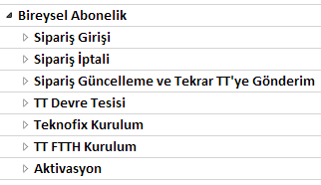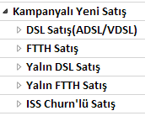

Proje KBSD içerisinde birçok sistemde geliştirme ihtiyacı ortaya çıkaracaktır. Projeden etkilenen sistemlerin ve proje kapsamında geliştirilecek olan orta katmanın etkileşimleri aşağıdaki entegrasyon noktaları çiziminde belirtilmiştir.

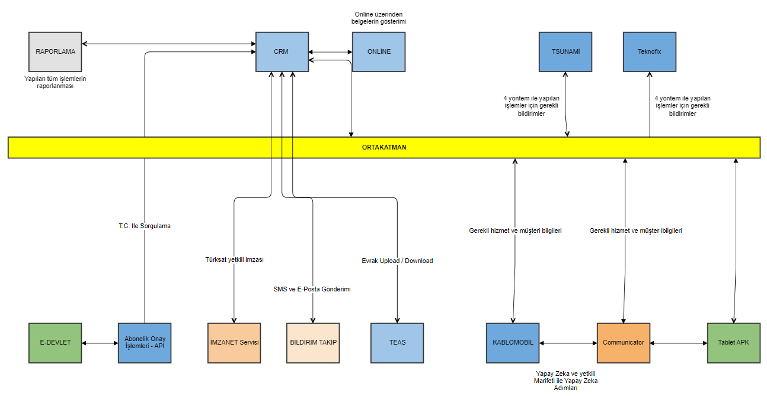

Entegrasyon Noktaları

# Varsayımlar ve Kısıtlar

Proje kapsamında temel varsayımlar ve kısıtlar aşağıda maddeler halinde verilmiştir.

**Varsayımlar:**

* Dijital Kimlik Doğrulama projesinde CRM, TSUNAMİ, Communicator, Bildirim Takip, Online, TEAS, Raporlama, Fatura, E-Devlet, TTVAE, KabloMobil domainleri birlikte çalışacaklardır.
* Sistemler arası entegrasyon CRM ortakatman üzerinden sağlanacaktır.

**Kısıtlar:**

* İşletimi devam eden projelerde ortaya çıkacak geliştirme talepleri sebepli gecikmeler
* Entegrasyon projesi olması sebebiyle farklı domainlerin ve şirketlerin çalışma plan ve şekillerindeki farklılıkların olması.
* Öngörülemeyen ek geliştirmeler

# Yazılım Güvenlik Gereksinimleri

**Yazılım geliştirme talimatı 7. madde 3. fıkra:**

“Gereksinimlerin belirlenmesi aşamasında uygulamaların güvenlik gereksinimleri de belirlenir. Gereksinimlerin belirlenmesi amacıyla yapılan toplantılarda hazırlanan Toplantı Tutanakları ve toplantı sonrası oluşturulan Gereksinim Analiz Dokümanında (SRS) yazılımların kimlik doğrulama, yetkilendirme ve yetki yönetimi ile kayıt tutma gereksinimleri tanımlanır.”

Yazılım geliştirme talimatı 7. maddesi (Güvenlik Gereksinimlerinin Belirlemesi) 3. fıkrasında belirtilen adımlar proje kapsamında işletilecektir. Bu kapsamda bütün uygulamalar iş birimlerinin uygun gördüğü rollere açılacaktır. Kurumsal Bilgi ve Siber Güvenlik Direktörlüğü tarafından düzenli olarak statik kod analizi (yazılım güvenliği ve kod kalite kontrolü) yapılacaktır.

# Paydaşlar ve Beklentiler

|  |  |
| --- | --- |
| **Paydaş** | **Beklentiler** |
| KH Pazarlama ve Satış Direktörlüğü | Proje özelinde pazarlama faaliyetlerinin yürütülmesi,  İç iş süreçlerimizin belirlenmesi, mevcut hizmet ve süreçlere olan etki analizine katılım |
| Kablo Hizmetleri Müşteri İlişkileri Direktörlüğü | Müşteri ve çağrı merkezi tarafını etkileyen süreçlerin belirlenmesi ve belirlenen ihtiyaçlara yönelik etki analizlerine katılım sağlanması. |
| Çağrı Merkezi | Projenin çağrı merkezi tarafında oluşacak olan yansımalarının KHMİD koordinasyonunda gözden geçirilmesi ve destek sağlanması |
| Çözüm Ortakları-Şebekemizin olduğu iller | Süreçlerin doğru işletilmesi |
| Çözüm Ortakları-Şebekemizin olmadığı iller | Süreçlerin doğru işletilmesi |
| İş Ortakları-Şebekemizin olduğu iller | Süreçlerin doğru ve zamanlı işletilmesi |
| İş Ortakları-Teknofix | Süreçlerin doğru ve zamanlı işletilmesi |
| Kablo Bilgi Sistemleri Direktörlüğü | Her bir sistem için gerekli gereksinimlerin birlikte ortaya çıkarılması, tasarım ve entegrasyon çalışmalarına katılım, geliştirmelerin ve testlerin koordinasyon içinde planlanması ve gerçekleştirilmesi, açık noktaların ve risklerin belirlenmesine katkı sağlanması |
| Arksigner | Gerekli alt yapı ve sistem entegrasyonlarının sağlanması ve işletilmesi, gerçekleşebilecek olumsuz durumlar için destek sağlanması |

# Görev ve Sorumluluklar

|  |  |  |  |
| --- | --- | --- | --- |
| **Görev** | **Sorumluluklar** | **Sistem** | **Kişi veya Kişiler** |
| **Proje Yöneticisi** | Projenin planlaması ve yürütülmesinin yanı sıra, ekip içerisinde koordinasyonu ve dönüşüm kapsamındaki yazılım ile ilgili bilgi birikimini tüm ekibe aktarır. | |  | | --- | | SORUMLU YÖNETİCİ | | GENEL KOORDİNASYON | | CRM | | Raporlama | | Fatura | | Online | | Tsunami | | TTVAE | | |  | | --- | | *Osman Güyüm* | | *Fatih Ala, Fatih Ervural* | | *Esin Helvacılar* | | *Vehbi Ulu* | | *Mehmet Akif Teke* | | *Esin Helvacılar* | | *Betül Nar* | | *Asuman Araz* | |
| **Teknik Lider** | Projenin beklenen teknik kalitede bitirilmesinden sorumludur. |  | *Emre Köse, Arif Fatih Ertuğrul* |
| **Analist** | Gereksinimlerin ortaya çıkarımı, analiz edilmesi ve dokümante edilmesinden sorumludur. |  | *Fatih Ervural* |
| **Yazılım Mühendisi** | Analiz ekibinden ve teknik liderden bildirileceklere göre kod geliştirme yaparlar, birim testlerinden sorumludur. |  | *Emre Köse, Hasan Konya, Alper Kırmızıgül, Ahmet Kaan Gemalmazoğlu, Neriman Öz Çetin* |
| **Test** | Sistem testleri için kullanılacak olan test senaryolarının hazırlanmasından, testlerin yapılmasından sorumludur. |  | *Gökhan Şit, Koray Danışman* |
| **Konfigürasyon Yöneticisi** | Uygulamanın sistemsel alt yapısı ve etkileşimli olduğu dış sistemlerle bağlantısını ve mimarinin çıktılarının planlı ve sürümler halinde yayınlanmasını sağlar. |  | *Hasan Konya* |

# Yönetim Planı

## Gereksinim Yönetim Planı

Proje yazılım gereksinimleri, talep.turksat.com.tr’ de açılmış olan değişiklik talepleri ve iş gereksinimlerinden üretilerek <http://confluence.turksat.com.tr> ’de, Gereksinim Yönetim Talimatına uygun olarak tutulacaktır.

## Değişiklik Yönetim Planı

Proje kapsamında her türlü değişiklik, ilgili birincil paydaşlardan JIRA – <http://talep.turksat.com.tr> den gelen talepler aracılığı ile yapılacaktır. Değişiklik talebi, proje yöneticisi ve teknik lider tarafından değerlendirilip, önceliklendirilecek ekip tarafından onaylanacaktır. Değişiklik talebi, projenin başlangıç zaman ve kaynak planından sapma gerektiriyorsa proje planı güncellenecektir.

## Yazılım Geliştirme Yönetim Planı

Mevcut Yazılım Geliştirme Talimatı uygulanacaktır.

## Entegrasyon Yönetim Planı

Mevcut Entegrasyon Yönetim Planına uyulacaktır.

## Konfigürasyon Yönetim Planı

Her sistem ve ekibin tabi olduğu kendi konfigürasyon yönetim planı uygulanacaktır.

## Test Planı

Testler üç başlıkta gerçekleştirilecektir: Sistemlerin kendi iç geliştirmelerinin testi, entegrasyon noktalarının testi ve uçtan uca testler. Uçtan uca testler önceden planlanarak Arksigner ve E-devlet tarafı ile koordineli şekilde yapılacaktır.

Analiz, tasarım ve geliştirme aşamasını tamamlayan modül ve eklentiler test personelinin kullanımına test ortamında sunulur. Test dokümanları, gereksinim dokümanları gibi <http://confluence.turksat.com.tr> ’ de Test Yönetim Talimatına uygun olarak tutulacaktır. Testlerin başarılı olarak gerçekleştirilmesi halinde konfigürasyon yöneticisi tarafından gerçek ortama taşınır.

## Alt Yapı Planı

Her sistemin mevcut veri tabanı ve uygulama sunucu mimarisi kullanılacaktır. DEV, TEST ve PROD olmak üzere.

Arksigner ve E-Devlet ile olan web servis entegrasyonunda erişimler Layer 7 üzerinden sağlanacaktır.

# Zaman Planı

Zaman planında işler ve bu işlerin tahminlenen tamamlanma tarihleri verilmiştir. Detaylar proje takviminde ayrıca sunulmuştur.

|  |  |
| --- | --- |
| **İşler** | **Tarih** |
| Faz-1 Geliştirmelerinin Canlıya Alınması | 01.07.2022 |
| Faz-2 Geliştirmelerinin Canlıya Alınması | 01.09.2022 |
| Faz-3 Geliştirmelerinin Canlıya Alınması | 01.12.2023 |

# Risk Planı

|  |  |  |  |  |  |
| --- | --- | --- | --- | --- | --- |
| **Risk No** | **Riskin Tanımı** | **Risk Kaynağı** | **Etki**  **(1-10)** | **Olasılık**  **(1-10)** | **Risk Faktörü**  **(1-100)** |
| R1 | Arksigner ile kurulacak sözleşme imzalarının gecikmesi | KBSD /Arksigner | 10 | 2 | 20 |
| R2 | Ortaya çıkabilecek ek geliştirmeler | KBSD | 8 | 6 | 48 |
| R3 | Planlanan geliştirmelerde gecikme yaşanması | KBSD | 8 | 5 | 40 |
| R4 | KBSD sorumluluğundaki sistemlerdeki geliştirmelerinin başka proje kısıt ve önceliklerinden etkilenmesi, kaynaklarının doğru zamanda ve beklenen seviyede tahsis edilmemesi, devreye alma ve test faaliyetlerinin bu durumdan etkilenmesi | KBSD | 8 | 4 | 32 |
| R5 | Arksigner tarafında planlanan geliştirmelerin gecikmesi | Arksigner | 9 | 8 | 72 |
| R6 | Arksigner ve KBSD nin geliştirme ve test işlemleri için koordine olamaması | KBSD / Arksigner | 2 | 2 | 4 |
| R7 | Proje için öngörülen takvimin ortaya çıkabilecek olumsuz durumlar dikkate alınmadan hesaplanması | Arksigner | 5 | 5 | 25 |
| R8 | Proje sırasında ortaya çıkan donanım/ yazılım eksikliklerinden kaynaklı proje planında gecikmeler | Arksigner | 7 | 7 | 49 |
| R9 | Yeni yapı ve iş süreçlerinin kullanıcının yetersiz eğitim ve bilgilendirme nedeniyle yapılacak hatalar ve bu hataların düzeltilmesi | Kullanıcı | 2 | 3 | 6 |
| R10 | Hastalık vb durumlarda çalışanların zorunlu izin kullanımı | KBSD / Arksigner | 3 | 3 | 9 |

## Risk Haritası

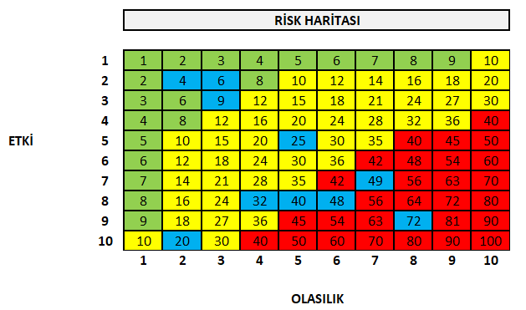

# EK DOKÜMANLAR

Tüm proje ile ilgili dokümanlara [Dijital Kimlik Doğrulama Projesi](https://confluence.turksat.com.tr/pages/viewpage.action?pageId=232853267) adresinden erişilebilir.

## Analiz Dokümanları

|  |  |
| --- | --- |
| Proje | Confluence Bağlantısı |
| Dijital Kimlik Doğrulama | [Dijital Kimlik Doğrulama Projesi](https://confluence.turksat.com.tr/pages/viewpage.action?pageId=232853267) |